Углекислотная конверсия гидролизного лигнина, катализируемая соединениями железа и кобальта.
Бельдова Д.А., Медведев А.А.
Студент
Московский Государственный Университет имени М.В. Ломоносова,
химический факультет, Москва, Россия
E-mail: dashabelk@yandex.ru
Важнейшим невостребованным отходом деревообрабатывающей промышленности является гидролизный лигнин. Одним из методов утилизация гидролизного лигнина является его взаимодействие с углекислым газом с получением преимущественного продукта – монооксида углерода, который является важным промежуточным продуктом химической промышленности. Взаимодействие углекислого газа с лигнином – эндотермическая реакция, которая требует достаточно жестких условий для реализации значительной конверсии (около 1000ºC). Использование нанесенных на поверхность углеродных материалов катализаторов приводит к заметному уменьшению температуры процесса [1].
Ранее было показано, что соединения переходных металлов обладают каталитической активностью в реакции газификации активированного угля [2]. Катализаторы на основе переходных металлов (триады железа) обладают рядом преимуществ: невысокая стоимость, достаточно высокая активность, нетоксичность по отношению к окружающей среде. Целью данной работы является получение нанесенных на гидролизный лигнин соединений железа и кобальта, дальнейшее изучение полученной каталитической системы в процессе газификации углекислым газом. Если не влезает в страницу то я бы еще порезал первые два абзаца.
Нанесение металлов (Fe и Co) на гидролизный лигнин проводилось методом пропитки по влагоемкости из растворов нитратов соответствующих металлов. Далее образцы просушивались в течение 24 часов при температуре 200^{о}С.
В работе исследовалось влияние количества железа и кобальта (1; 3; 5; 7 масс.%) на активность катализаторов в температурном диапазоне 300-800 °C. Соединения железа и кобальта показали близкую каталитическую активность в процессе газификации при этом конверсия СО2 в присутствии катализатора была более чем в два раза выше некаталитической конверсии. (Рис 1). Зависимость конверсии углекислого газа от массовой доли железа и кобальта представлены на Рис 2. Конверсия СО₂ заметно увеличивалась с увеличением содержания активного металла до 5%, затем увеличение было не столь значительное.
Исследование полученных материалов методами СЭМ и РСМА показали однородность распределения частиц металла на поверхности лигнина. Образцы были исследованы методом РФА. На рентгенограмме образца с нанесенными соединениями железа и кобальта были обнаружены рефлексы, соответствующие оксидам FeO и CoO соответственно. При обработке результатов адсорбции азота по уравнению БЭТ была установлена поверхность исходного лигнина, она составила 163,8 м²/г. Образцы были исследованы методом ДТА-ТГ на воздухе, а также в атмосфере CO₂. По кривым ДТА-ТГ в атмосфере СО₂ при температуре около 500^{о}С начинается процесс потери массы сопровождающаяся поглощению теплоты, видимо, соответствующая реакции превращения диоксида углерода в монооксид углерода.

Литература
1. HuangX., ZhangF., Maohong F., WangY. // Sustainable Catalytic Processes,Elsevier,2015, томномер PP. 179-199.
2. Tarasov, A. L., Kostyukhin, E. M., & Kustov, L. M. (2018). Gasification of metal-containing coals and carbons via their reaction with carbon dioxide // Mendeleev Communications, 28(5), 530–532.

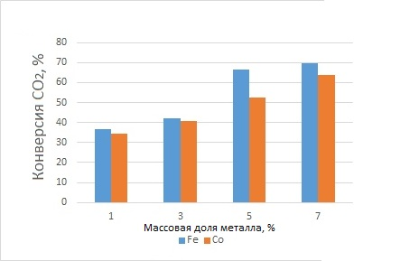
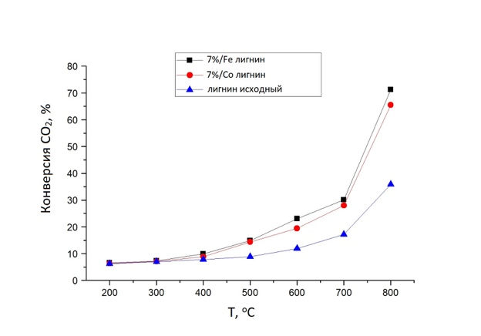
Рисунок 1. Зависимость конверсии CO₂ от температуры для лигнина с нанесенным железом, никелем и исходного лигнина.
Рисунок 2. Конверсия СО₂ при различных массовых долях нанесенного железа и кобальта (1,3,5,7 масс.%) при температуре 800°С

